WEBSERVICE SBS – Sistema de Integração SBS X Moderna

Orientações para consumo dos métodos disponibilizados via Web Service



Versão 1.02
Julho/2019
Controle de Versões

Versão | Data | Alterações | Responsáveis
1.00 | 28/06/2019 | Criação do Documento | Ricardo Resende
1.01 | 12/07/2019 | Inclusão do método obterLancCobrancaBolsa.  Inclusão do método obterLancCobrancaExame.  Inclusão do método encerrarCobrancaBolsa.  Inclusão do método encerrarCobrancaExame.  Correção do exemplo de requisição do item 2.1.3. | Ricardo Resende
1.02 | 24/07/2019 | Inclusão dos seguintes atributos no retorno dos métodos obterLancCobrancaBolsa e obterLancCobrancaExame.  - cdentjur;  - cdlocalentjur;  - nrcnpjentjur.  Alterado o critério para disponibilização das requisições de transfusão para faturamento. | Ricardo Resende

- Orientações para acesso ao WebService SBS
Esse documento tem como finalidade orientar a utilização dos métodos disponibilizados pelo WebService SBS.
- Para efetuar uma requisição a qualquer método do WebService SBS, o sistema consumidor deverá enviar na área de cabeçalho da requisição um accessToken válido.
- Para obter um accessToken válido, o sistema consumidor deverá antes se autenticar através do método obterAccessToken. Para essa autenticação, cada sistema consumidor precisará de um usuário e uma senha de acesso específico para autenticação, que deverão ser solicitados junto a SBS.
- Cada serviço consumidor deverá possuir usuário e senha próprios, que são dados pessoais e intransferíveis.
- O método para obtenção de accessToken válido e descrito ao longo do documento.
- Após obter o accessToken o sistema consumidor deve efetuar a requisição a qualquer método do WebService SBS enviando o accessToken obtido na área de cabeçalho da mesma.
- O sistema SBS validará se o accessToken enviado é válido e com acesso autorizado ao método solicitado na requisição.

- Métodos – WebService SBS
Orientações gerais:
Todo os parâmetros utilizados nos métodos descritos a seguir devem ser encaminhados com valor nulo caso o parâmetro não seja do tipo obrigatório e não possuir valor.
Todo parâmetro com descrição data e hora deve ser encaminhado no padrão ‘YYYY-MM-DD HH:MM:SS’.
Todo parâmetro com descrição data deve ser encaminhado no padrão ‘YYYY-MM-DD’.
Todo parâmetro com descrição hora deve ser encaminhado no padrão ‘HH:MM:SS’.

Relação de métodos disponíveis:
  - obterAccessToken
  - obterTabela
  - obterItensTabela
  - obterPessoaFisica
  - obterLancCobrancaBolsa
  - obterLancCobrancaExame
  - encerrarCobrancaBolsa
  - encerrarCobrancaExame

- obterAccessToken
Finalidade
Obter token para consumo de todos os outros métodos disponíveis.
Características
Para cada requisição encaminhada ao WebService SBS é necessário a obtenção de um novo código Token. Os tokens expiram a cada 10 minutos ou quando um novo token é gerado.
Fluxo de Operação
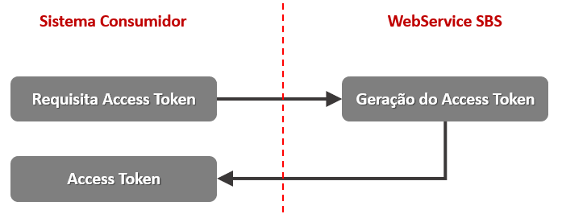

Item | Valor
Servidor: | http://www.urladefinir.com.br
Ponto de extremidade: | /webservice/obterAccessToken
Método HTTP: | GET
Parâmetros de envio: | [usuario], [senha]
Parâmetros de Cabeçalho:
Retorno: | JSON (Conforme item 2.1.2)

  - Parâmetros
- usuario (Obrigatório)
- Código do usuário previamente fornecido pela SBS.
- senha (Obrigatório)
- Senha encriptografada previamente fornecida pela SBS.

  - Retorno
- codigo
- Código HTTP.
- mensagem
- Mensagem referente ao código http.
- dados
- Array {
  - token
Código do token gerado.
}
  - Exemplo

Requisição
/webservice/obterAccessToken/usuario=WEBSERVICE&senha=123456
Resposta
{
"codigo":200,
"mensagem":"Sucesso.",
"dados":{
"token":"eyJ0eXAiOiJKV1QiLCJhbGciOiJIUz....."
}
}

- obterTabela
Finalidade
Obter um array contendo as tabelas indicadas pelo parâmetro de entrada.
Características
O método encaminhará um array contendo as Tabelas no sistema SBS.
Fluxo de Operação
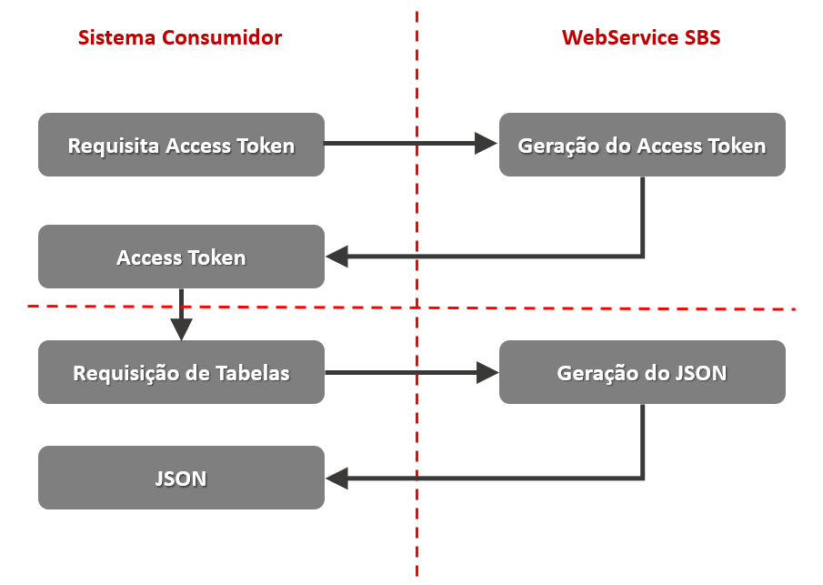

Item | Valor
Servidor: | http://www.urladefinir.com.br
Ponto de extremidade: | /webservice/obterTabela
Método HTTP: | GET
Parâmetros de envio:
Parâmetros de Cabeçalho: | Authorization = Bearer [access_token]
Retorno: | JSON (Conforme item 2.2.2)

  - Parâmetros
- tabelas
  - Item obrigatório. A opção de solicitação de mais de uma tabela por requisição está disponível, para isso é necessário encaminhar os códigos das tabelas separados por vírgula.

  - Retorno
- codigo
    - Código HTTP.
            - 400 – Requisição Inválida
            - 200 - Sucesso
- mensagem
  - Mensagem referente ao código http.
- dados
- Array {
  - tabela
            - Código da tabela.
  - descricaoTab
            - Descrição da tabela
}

  - Exemplo

Requisição
/webservice/obterTabela
Resposta
{
"codigo":200,
"mensagem":"Sucesso.",
"dados":[
{
"tabela":"3",
"descricaoTab":"Cor da Pele"
},
{
"tabela":"9",
"descricaoTab":"Grupo ABO"
},
{
"tabela":"10",
"descricaoTab":"Fator Rh"
},
{
"tabela":"14",
"descricaoTab":"Estado Civil"
},
]
}

- obterItensTabela
Finalidade
Obter um array contendo todos os itens das tabelas solicitadas.
Características
O método encaminhará um array contendo todos os itens das Tabelas do sistema SBS.
Fluxo de Operação
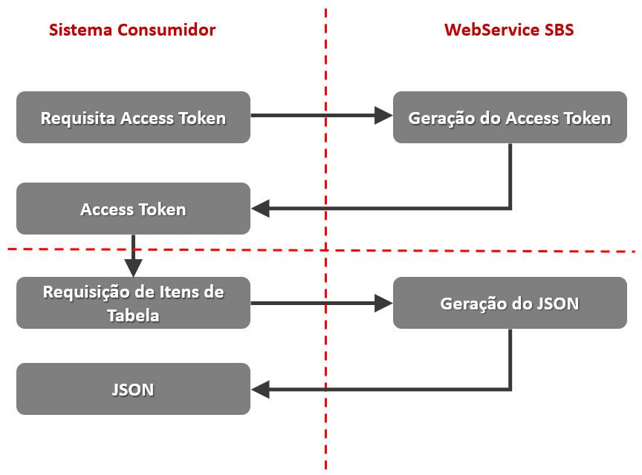

Item | Valor
Servidor: | http://www.urladefinir.com.br
Ponto de extremidade: | /webservice/obterItensTabela
Método HTTP: | GET
Parâmetros de envio: | [tabelas]
Parâmetros de Cabeçalho: | Authorization = Bearer [access_token]
Retorno: | JSON (Conforme item 2.3.2)

  - Parâmetros
- tabelas
  - Item obrigatório. A opção de solicitação de mais de uma tabela por requisição está disponível, para isso é necessário encaminhar os códigos das tabelas separados por vírgula.

  - Retorno
- codigo
    - Código HTTP.
            - 400 – Requisição Inválida
            - 200 - Sucesso
- mensagem
  - Mensagem referente ao código http.
- dados
- Array {
          - tabela
            - Código da tabela.
          - descricaoTab
            - Descrição geral da tabela.
          - item Array {
            - codigo
              - Código do Item da Tabela.
            - descricao
              - Descrição do Item da Tabela.
            - Situacao
              - Situação do Item da Tabela Caso ‘S’ = Ativo ou ‘N’ = Inativo
}
}

  - Exemplo

Requisição
/webservice/obterItensTabela
Resposta
{
"codigo":200,
"mensagem":"Sucesso.",
"dados":[
{
"tabela":"3",
"descricaoTab":"Cor da Pele",
"item":[
{
"codigo":"1",
"descricao":"Branca",
"situacao":"S"
},
{
"codigo":"2",
"descricao":"Amarela",
"situacao":"S"
}
]
},
{
"tabela":"1",
"descricaoTab":"Estados do Brasil (UF)",
"item":[
{
"codigo":"AC",
"descricao":"Acre",
"situacao":"S"
}
]
}
]
}

- obterPessoaFisica
Finalidade
Obter um array contendo a pessoa física.
Características
O método encaminhará um array contendo a pessoa física com base no parâmetro de entrada.
Fluxo de Operação
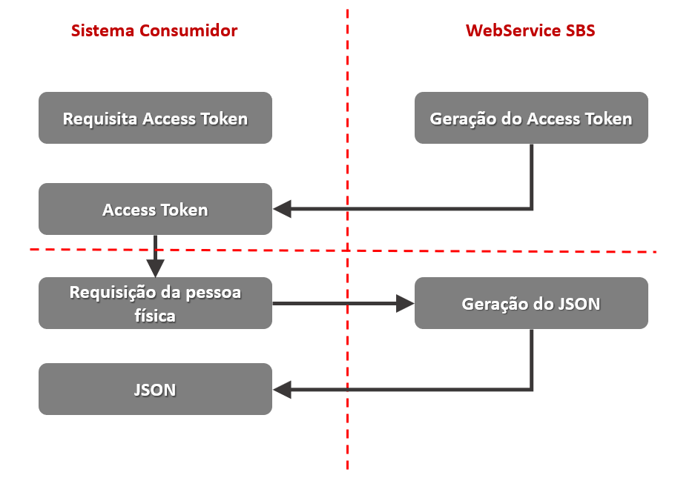

Item | Valor
Servidor: | http://www.urladefinir.com.br
Ponto de extremidade: | /webservice/obterPessoaFisica
Método HTTP: | GET
Parâmetros de envio: | id
Parâmetros de Cabeçalho: | Authorization = Bearer [access_token]
Retorno: | JSON (Conforme item 2.4.2)

  - Parâmetros
- Id
  - Código da pessoa física no sistema SBS.

  - Retorno
  - codigo
    - Código HTTP.
                - 400 – Requisição Inválida
                - 200 - Sucesso
  - mensagem
    - Mensagem referente ao código http.

- dados
Array {
  - cdpesfis
    - Código que identifica de forma única a pessoa física no sistema SBS.
  - nmpesfis
    - Nome da pessoa física.
  - cdcorpele
    - Cor de pele (Tabela 3)
  - cdestadcivil
    - Estado civil (Tabela 14)
  - cdnacion
    - Nacionalidade (Tabela 7)
  - cdocupprof
    - Ocupação profissional (Tabela 17)
  - cdsexo
    - Sexo da pessoa física (“M”, “F”)
  - dhnascto
    - Data de nascimento (YYYY-MM-DD)
  - cdgrpabo
    - Grupo ABO (Tabela 9)
  - cdfatorrh
    - Fator Rh (Tabela 10)
  - dslograd
    - Logradouro
  - nrlograd
    - Número
  - dscomplend
    - Complemento
  - nmbairro
    - Bairro
  - nmmuniclograd
    - Município
  - cdunidfed
    - Unidade federativa de residência (Tabela 1)
  - cdendpost
    - CEP
  - cdpesfisexterno
    - Código para identificação única da pessoa física no sistema consumidor
  - nmpesfismae
    - Nome da mãe
  - nmpesfispai
    - Nome do pai
  - dddtel
    - Código DDD do telefone residencial
  - nrtel
    - Número do telefone residencial
  - dddcel
    - Código DDD do telefone celular
  - nrcel
    - Número dp telefone celular
  - nrsus
    - Número do documento SUS
  - nrcpf
    - Número do documento CPF
  - nrprontuario
    - Número do documento PRONTUÁRIO
  - nrrg
    - Número do documento RG
  - orgaoexp
    - Órgão Expedidor – Documentos (Tabela 19)
  - cdmotobito
    - Motivo do óbito (Tabela 12)
  - dtobito
    - Data do óbito
}

- obterLancCobrancaBolsa
Finalidade
Obter um array contendo todas as bolsas vinculadas a pacientes no sistema SBS.
Características
O método irá obter um array com todas as bolsas vinculadas aos pacientes.
Critério de disponibilização:
- Todas as bolsas vinculadas a requisições de transfusão devem possuir status de transfusão atualizado no sistema SBS.
Fluxo de Operação
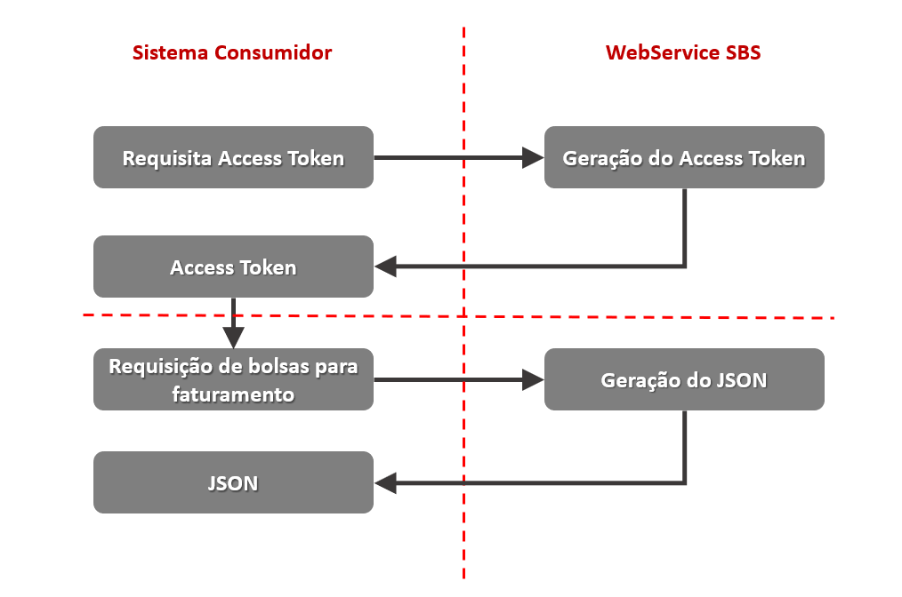

Item | Valor
Servidor: | http://www.urladefinir.com.br
Ponto de extremidade: | /webservice/obterLancCobrancaBolsa
Método HTTP: | GET
Parâmetros de envio:
Parâmetros de Cabeçalho: | Authorization = Bearer [access_token]
Retorno: | JSON (Conforme item 2.5.2)

  - Parâmetros
- Não são utilizados parâmetros neste método.

  - Retorno
- {
  - codigo
  - Código HTTP.
            - 400 – Requisição Inválida
            - 200 - Sucesso
  - mensagem
  - Mensagem referente ao código http.
  - dados Array {
  - cdreqtransfusao
    - Código da requisição de transfusão Sistema SBS
  - cdbolsa
    - Código da bolsa padrão ISBT128
  - cdhemoc
    - Código do hemocomponente
  - cdflagchar
    - Flag identificador da bolsa
  - cdaliq
    - Código que identifica a alíquota da unidade
  - dhvinculo
    - Data de vinculo da bolsa ao paciente
  - dhrechecagem
    - Data da rechecagem da bolsa na agência transfusional
  - intransfusao
    - Status da transfusão
  - cdpesfis
    - Identificação única da pessoa física no sistema SBS.
  - cdpesfisexterno
    - Código para identificação única da pessoa física no sistema consumidor.
  - cdproduto
    - Código do produto ISBT.
  - cdseqregishosp
    - Sequencial de internação para sistema SBS que refere-se ao código NA do sistema Tasy.
  - cdconvenio
    - Código do convênio.
  - cdprocessopool
    - Código do procedimento de pool.
  - cdentjur
    - Código da entidade jurídica solicitante.
  - cdlocalentjur
    - Código do local da entidade jurídica solicitante.
  - nrcnpjentjur
    - CNPJ da entidade jurídica solicitante.
  - cdentjurreg
    - Código da entidade jurídica de registro.
  - cdlocalentjurreg
    - Código do local da entidade jurídica de registro.
  - nrcarteirinha
    - Número da carteirinha do convênio.
  - autorizconvenio
    - Autorização do convênio.
  - dhinclusaoentext
    - Data e hora de inclusão no sistema externo.
  - cdusuariorespatua
    - Código do usuário responsável.
  - provacruzada Array {
    - cdamostra
      - Código da amostra utilizada para realização da prova cruzada.
    - cdpesquisa
      - Código da pesquisa.
    - cdseqpesquisa
      - Sequencial de repetição da pesquisa.
    - cdsequenteste
      - Sequencial de repetição do teste.
    - dhrealizteste
      - Data de realização do teste.
}
  - pool Array {
    - cdbolsa
      - Código da bolsa padrão ISBT128
    - cdhemoc
      - Código do hemocomponente
    - cdflagchar
      - Flag identificador da bolsa
    - cdaliq
      - Código que identifica a alíquota da unidade
    - cdproduto
      - Código do produto ISBT.
}
}
}

- obterLancCobrancaExame
Finalidade
Obter um array contendo todos os exames realizados no sistema SBS.
Características
O método irá obter um array com todos exames realizados no sistema SBS.
Determinado por características individuais de cada pesquisa o retorno pode incluir testes realizados, bolsas utilizadas na realização da prova cruzada e particularidades da pesquisa TP-IM.
Fluxo de Operação
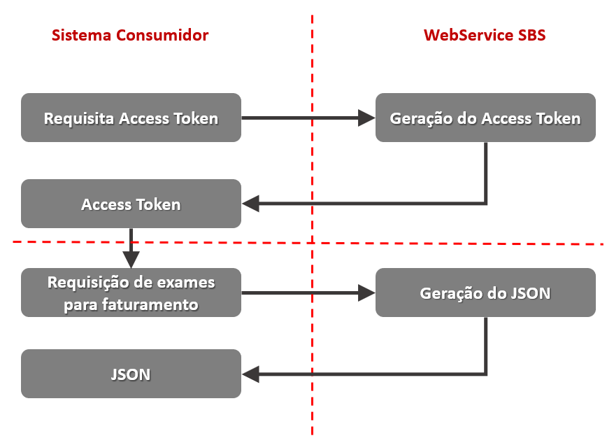

Item | Valor
Servidor: | http://www.urladefinir.com.br
Ponto de extremidade: | /webservice/obterLancCobrancaExame
Método HTTP: | GET
Parâmetros de envio:
Parâmetros de Cabeçalho: | Authorization = Bearer [access_token]
Retorno: | JSON (Conforme item 2.6.2)

  - Parâmetros
- Não são utilizados parâmetros neste método.

  - Retorno
{
- codigo
  - Código HTTP.
            - 400 – Requisição Inválida
            - 200 - Sucesso
- mensagem
  - Mensagem referente ao código http.
- dados Array {
  - cdamostra
    - Código da amostra no sistema SBS.
  - cdpesquisa
    - Código da pesquisa realizada.
  - cdseqpesquisa
    - Sequencial de repetição da pesquisa.
  - dhtermpesq
    - Data e hora de conclusão do resultado.
  - cdpesfis
    - Identificação única da pessoa física no sistema SBS.
  - cdpesfisexterno
    - Código para identificação única da pessoa física no sistema consumidor.
  - cdseqregishosp
    - Código NA do registro de internação do paciente.
  - cdmetodo
    - Código do método utilizado na pesquisa (Tabela 73).
  - cdconvenio
    - Código do convênio.
  - cdentjur
    - Código da entidade jurídica solicitante.
  - cdlocalentjur
    - Código do local da entidade jurídica solicitante.
  - nrcnpjentjur
    - CNPJ da entidade jurídica solicitante.
  - cdentjurreg
    - Código da entidade jurídica de registro.
  - cdlocalentjurreg
    - Código do local da entidade jurídica de registro.
  - nrcarteirinha
    - Número da carteirinha do convênio.
  - autorizconvenio
    - Autorização do convênio.
  - testes => Array {
    - cdteste
      - Código do teste realizado.
    - cdsequenteste
      - Sequencial de repetição do teste.
    - dhrealizteste
      - Data e hora da realização do teste.
}
  - provacruzada Array {
    - cdbolsa
      - Código da bolsa padrão ISBT128
    - cdhemoc
      - Código do hemocomponente
    - cdflagchar
      - Flag identificador da bolsa
    - cdaliq
      - Código que identifica a alíquota da unidade
    - dhrealizteste
      - Data e hora de realização do teste
    - cdsequenteste
      - Sequencial de repetição do teste
}
  - tipagemdireta Array {
    - cdmetodo
      - Código do método utilizado na pesquisa (Tabela 73).
    - dhrealizteste
      - Data e hora de realização do teste
    - cdsequenteste
      - Sequencial de repetição do teste
}
  - tipagemrh Array {
    - dhrealizteste
      - Data e hora de realização do teste
    - cdsequenteste
      - Sequencial de repetição do teste
}
  - tipagemreversa Array {
    - dhrealiztipagrev
      - Data e hora de realização do teste
    - cdsequenteste
      - Sequencial de repetição do teste
}
  - fenotipagem Array {
    - cdsistema
      - Código do sistema de fenotipagem
    - cditem
      - Código do item do sistema de fenotipagem
}
}

- encerrarCobrancaBolsa
Finalidade
Receber um array contendo todas as bolsas transfundidas no sistema SBS com confirmação de cobrança pelo sistema consumidor.
Características
O método tem por objetivo atualizar os registros das bolsas já faturadas no sistema consumidor.
Fluxo de Operação
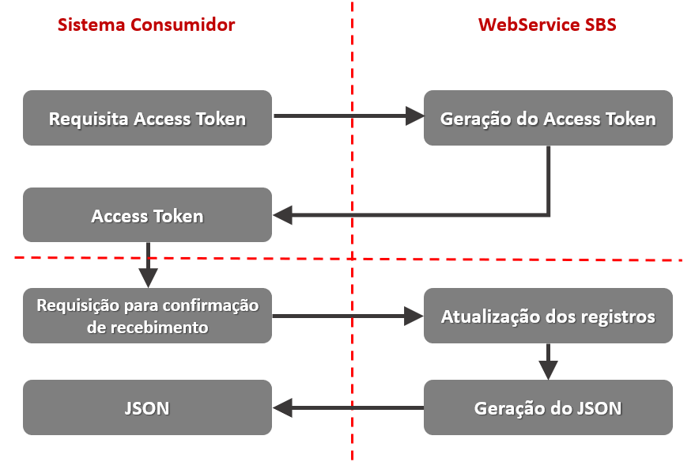

Item | Valor
Servidor: | http://www.urladefinir.com.br
Ponto de extremidade: | /webservice/encerrarCobrancaBolsa
Método HTTP: | POST
Parâmetros de envio: | Detalhados no item 2.7.1
Parâmetros de Cabeçalho: | Authorization = Bearer [access_token]
Retorno: | JSON (Conforme item 2.7.2)

  - Parâmetros
- Array {
  - cdreqtransfusao (Atributo Obrigatório)
    - Código da requisição de transfusão
  - cdbolsa (Atributo Obrigatório)
    - Código da bolsa padrão ISBT128
  - cdhemoc (Atributo Obrigatório)
    - Código do hemocomponente
  - cdflagchar (Atributo Obrigatório)
    - Flag identificador da bolsa
  - cdaliq (Atributo Obrigatório)
    - Código que identifica a alíquota da unidade
  - dhlancamento (Atributo Obrigatório)
    - Data e hora da cobrança
}

  - Retorno
  - codigo
  - Código HTTP.
  - mensagem
  - Mensagem referente ao código http.
- dados Array {
  - cdreqtransfusao
  - cdbolsa
  - cdhemoc
  - cdflagchar
  - cdaliq
  - dhlancamento
}

- encerrarCobrancaExame
Finalidade
Receber um array contendo todos os exames realizados no sistema SBS com confirmação de cobrança pelo sistema consumidor.
Características
O método tem por objetivo atualizar os registros dos exames já faturadas no sistema consumidor.
Fluxo de Operação

Item | Valor
Servidor: | http://www.urladefinir.com.br
Ponto de extremidade: | /webservice/encerrarCobrancaExame
Método HTTP: | POST
Parâmetros de envio: | Detalhados no item 2.8.1
Parâmetros de Cabeçalho: | Authorization = Bearer [access_token]
Retorno: | JSON (Conforme item 2.8.2)

  - Parâmetros
- Array {
  - cdamostra (Atributo Obrigatório)
    - Código da amostra no sistema SBS.
  - cdpesquisa (Atributo Obrigatório)
    - Código da pesquisa realizada.
  - cdseqpesquisa (Atributo Obrigatório)
    - Sequencial de repetição da pesquisa.
  - teste Array { (Caso vazio, encaminhar array nulo)
    - cdteste
      - Código do teste realizado.
    - cdsequenteste (Caso cdteste informado, atributo obrigatório)
      - Sequencial de repetição do teste.
}
  - provacruzada Array { (Caso vazio, encaminhar array nulo)
    - cdbolsa
      - Código da bolsa padrão ISBT128
    - cdhemoc (Caso cdbolsa informado, atributo obrigatório)
      - Código do hemocomponente
    - cdflagchar (Caso cdbolsa informado, atributo obrigatório)
      - Flag identificador da bolsa
    - cdaliq (Caso cdbolsa informado, atributo obrigatório)
      - Código que identifica a alíquota da unidade
    - cdsequenteste (Caso cdbolsa informado, atributo obrigatório)
      - Sequencial de repetição do teste.

}
  - fenotipagem Array { (Caso vazio, encaminhar array nulo)
    - cdsistema
      - Código do sistema de fenotipagem
    - cditem
      - Código do item do sistema de fenotipagem
}

  - Retorno
  - Array {
  - codigo
  - Código HTTP.
  - mensagem
  - Mensagem referente ao código http.
  - dados Array {
  - cdamostra
    - Código da amostra no sistema SBS.
  - cdpesquisa
    - Código da pesquisa realizada.
  - cdseqpesquisa
    - Sequencial de repetição da pesquisa.
  - testes => Array {
    - cdteste
      - Código do teste realizado.
    - cdsequenteste
      - Sequencial de repetição do teste.
}
  - provacruzada Array {
    - cdbolsa
      - Código da bolsa padrão ISBT128
    - cdhemoc
      - Código do hemocomponente
    - cdflagchar
      - Flag identificador da bolsa
    - cdaliq
      - Código que identifica a alíquota da unidade
    - cdsequenteste
      - Sequencial de repetição do teste
}
  - fenotipagem Array {
    - cdsistema
      - Código do sistema de fenotipagem
    - cditem
      - Código do item do sistema de fenotipagem
}

}
}

